Cách cài nhạc chuông Tết cho Android và iPhone
Cài nhạc chuông là một trong những cách đem không khí Tết lên smartphone đơn giản và nhanh chóng nhất.
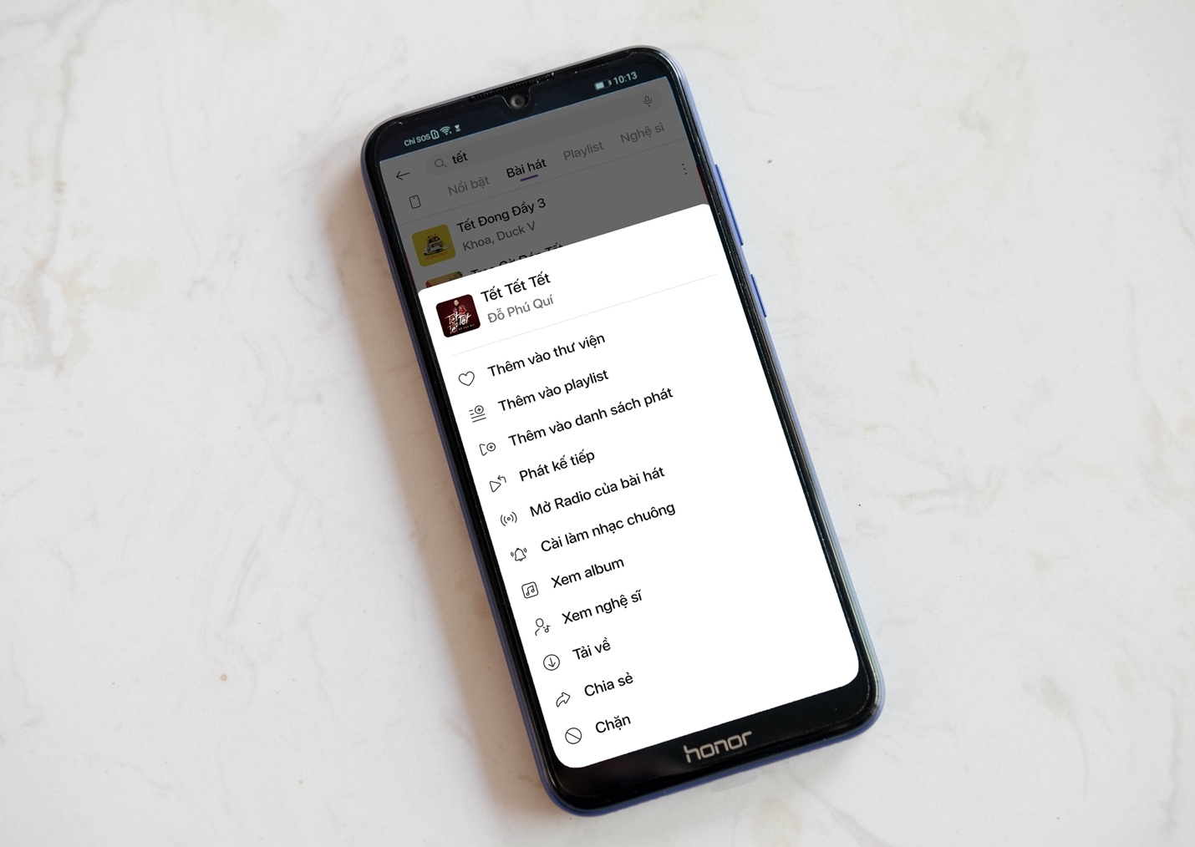
Bài viết hướng dẫn bạn cách cài nhạc chuông Tết cho Android và iPhone.
Cách cài nhạc chuông cho Android
Đầu tiên, bạn cài đặt ứng dụng Zing MP3 từ CH Play hoặc địa chỉ sau.
Tiếp theo, bạn mở ứng dụng bằng cách bấm nút Mở hoặc từ biểu tượng trên màn hình chính hay thư viện ứng dụng.
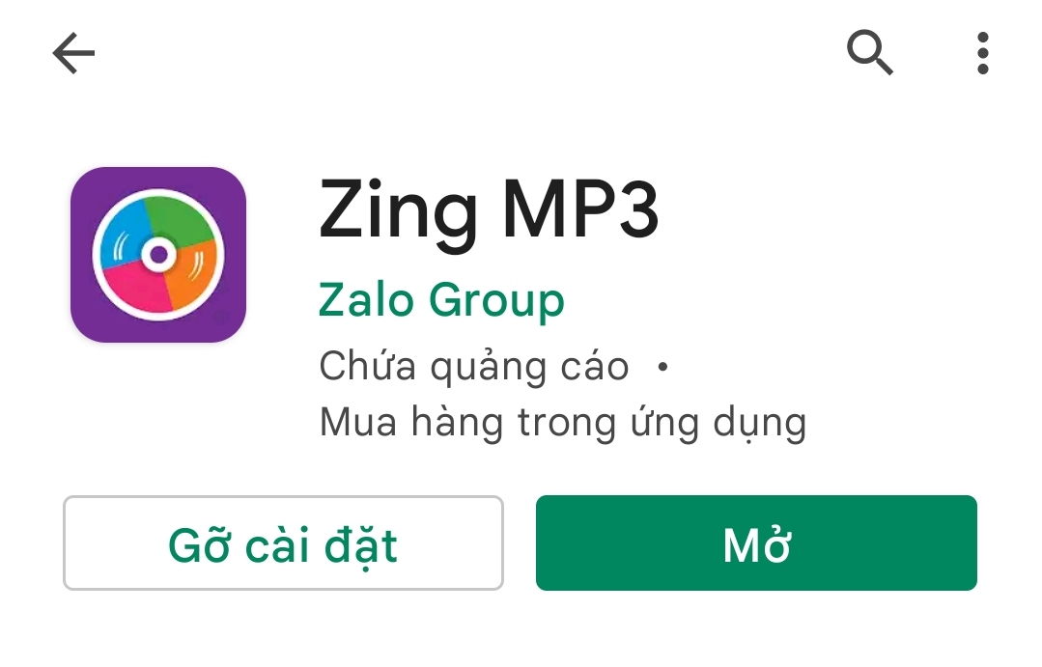
Ở màn hình chính của ứng dụng, bạn nhập tên bài hát bạn muốn cài làm nhạc chuông Tết. Nếu không nhớ tên bài hát, bạn có thể gõ các từ khóa như Tết, Xuân....
Để dễ lựa chọn bài hát, bạn hãy chọn thẻ Bài hát ở màn hình kết quả.
Bây giờ, bạn tìm đến tên bài hát mong muốn và bấm nút hình ba dấu chấm nằm bên phải của nó.
Từ trình đơn bung lên, bạn tìm và chọn tùy chọn Cài làm nhạc chuông.
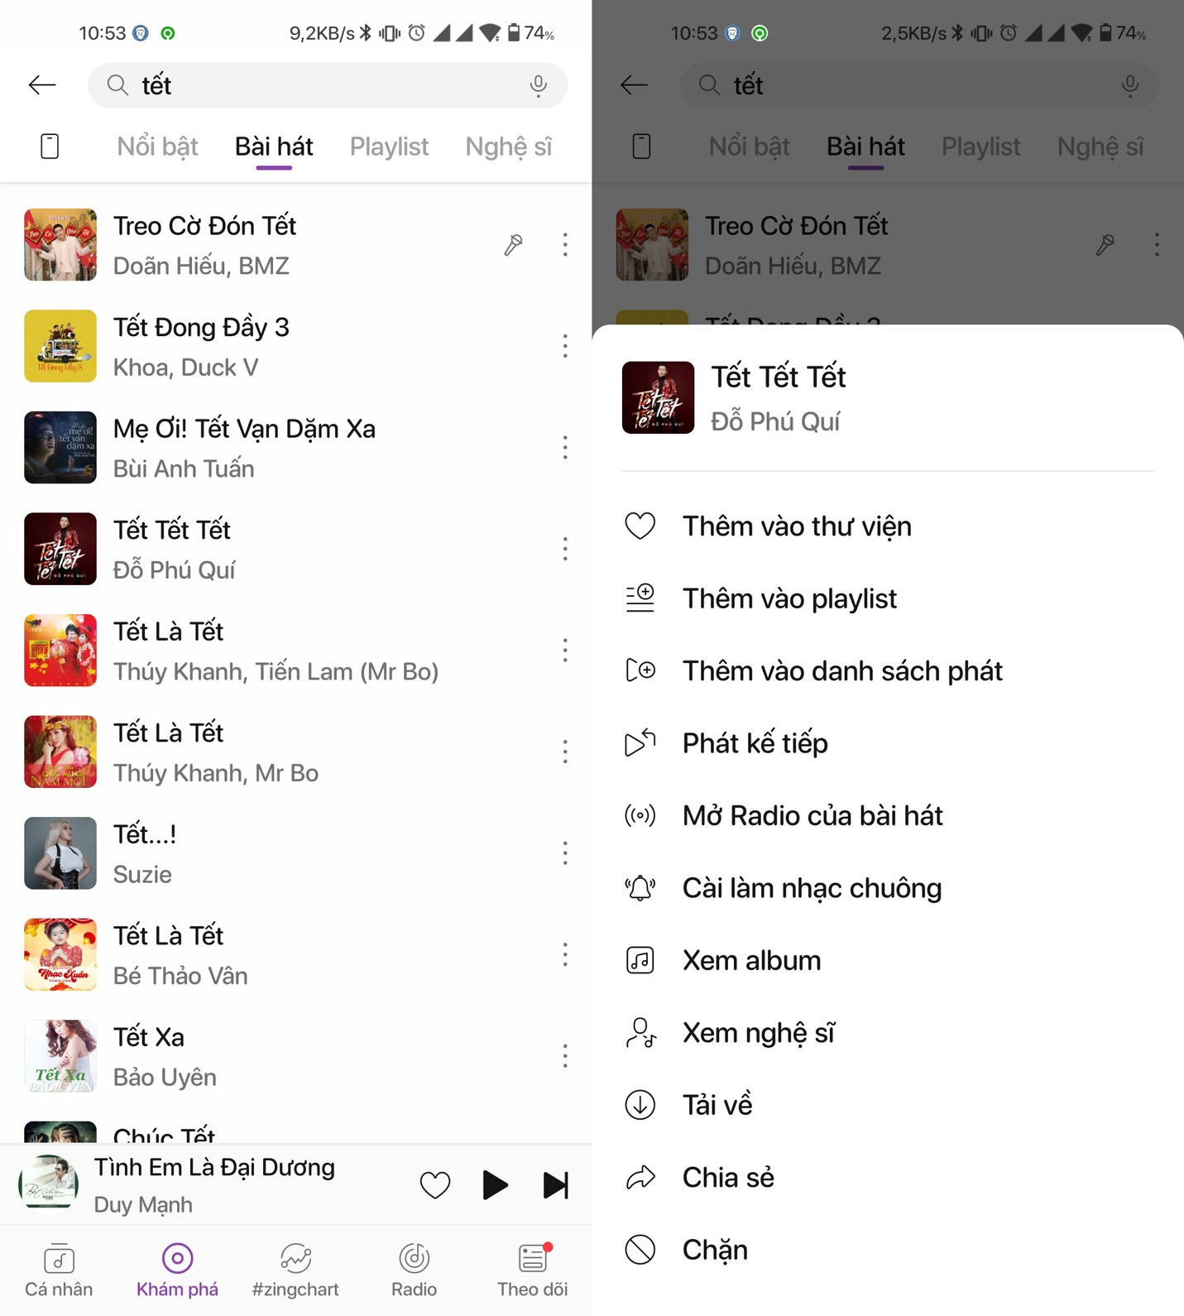
Ở lần đầu cài nhạc chuông, Zing MP3 sẽ yêu cầu bạn cấp quyền sửa đổi các tùy chọn cài đặt hệ thống. Để thực hiện, bạn bật công tắc Cho phép sửa đổi cài đặt hệ thống ở màn hình hiện ra.
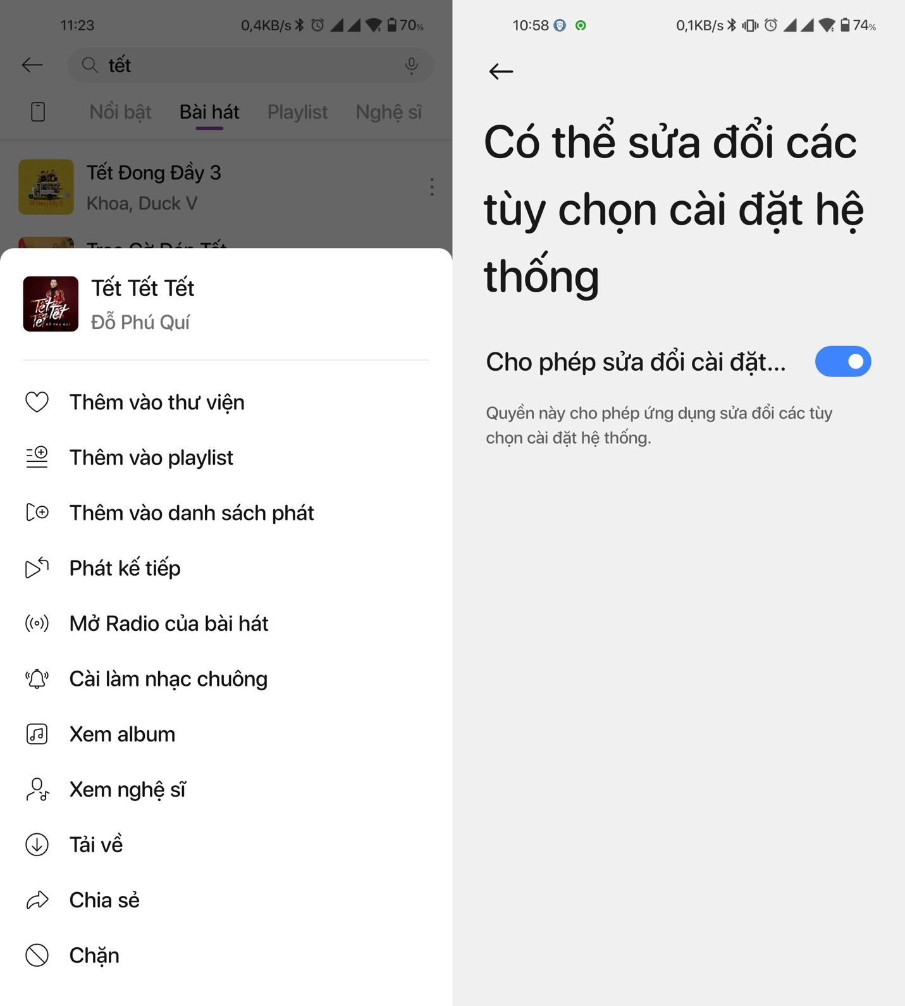
Đợi trong giây lát và Zing MP3 sẽ cài bài hát bạn chọn làm nhạc chuông.
Cách cài đặt nhạc chuông Tết cho iPhone
Khác với Android, bạn không thể dùng ứng dụng Zing MP3 để cài nhạc chuông cho iPhone. Thay vào đó, bạn cần tìm nhạc chuông từ các trang web cung cấp nhạc chuông, sau đó tải nó về bằng ứng dụng Cốc Cốc, rồi dùng ứng dụng GarageBand để chuyển đổi nó thành file nhạc chuông cho iPhone.
Đầu tiên, bạn tải nhạc chuông từ một trong các địa chỉ sau https://bit.ly/3fr5pgJ, https://bit.ly/3FuG5RB, https://bit.ly/3Gy0RRs,.... Ngoài ra, bạn có thể tìm kiếm nhạc chuông trên Google bằng từ khóa nhạc chuông Tết, nhạc chuông Xuân... hoặc trên các trang như Nhacpro.net, Nhaccuatui.com, Zingmp3.vn, ....
Sau khi đã tìm được bài hát ưng ý, hãy làm theo hướng dẫn trong bài viết sau để tải nó về thiết bị và chuyển đổi thành nhạc chuông dành cho iPhone.
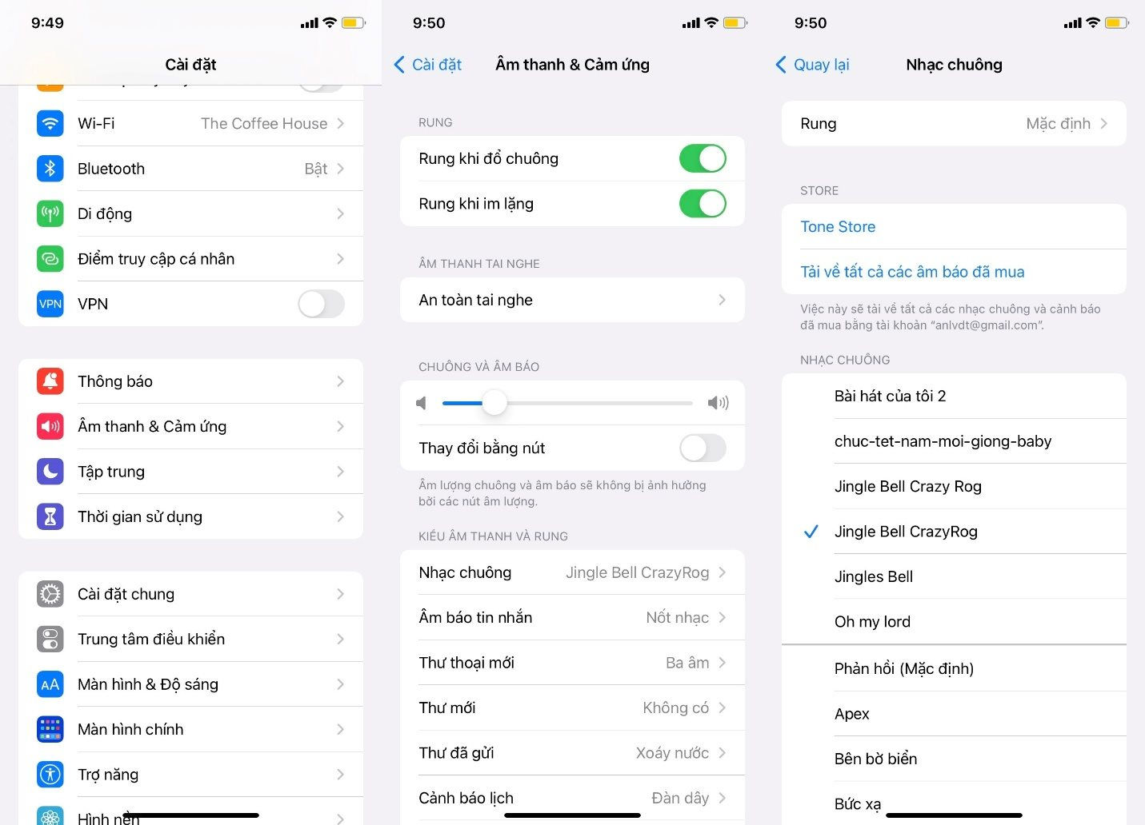
Trên đây là hướng dẫn cài đặt nhạc chuông Tết cho iPhone và Android. Hy vọng bài viết hữu ích với bạn. Chúc bạn có một năm mới an khang, thịnh vượng và vạn sự như ý.
Ca Tiếu/Bành Lê

